ANTENNA Q741D3XL
PERFORMANCES: (No loss condition)
TYPE | ELE | L (mm) | G (dBi) | F/B (dB) | F/Sh (dBi) | F/Sv (dBi) | Hor (◦) | Ver (◦) | Temp (◦K) | G/T (dB) | ΔF * (kHz)
Q741D3XL | 41 | 11492 | 21,81 | 46,20 | 19,14 | 18,15 | 16,2 | 16,6 | 16,0 | +9,77 | 6900
* ΔF given for SWR=1,5

PERFORMANCES: (Losses included)
Element material | G (dBi) | Temp (◦K) | G/T (dB)
Aluminum rods | 21,77 | 18,6 | +9,07
Silvered rods | 21,78 | 17,5 | +9,34

DIMENSIONS:
 | Ref | De | D1 | D2 | D3 | D4 | D5 | D6 | D7 | D8 | D9 | D10 | D11 | D12 | D13 | D14
Pos | 0 | 120 | 198 | 348 | 489 | 687 | 938 | 1223 | 1521 | 1822 | 2129 | 2450 | 2758 | 3093 | 3410 | 3725
Length | 285 | 258 | 244 | 224 | 220 | 217 | 211 | 206 | 202 | 200 | 195 | 193 | 191 | 189 | 187 | 185
 | D15 | D16 | D17 | D18 | D19 | D20 | D21 | D22 | D23 | D24 | D25 | D26 | D27 | D28 | D29 | D30
Pos | 4057 | 4377 | 4702 | 5023 | 5356 | 5666 | 5986 | 6317 | 6622 | 6938 | 7243 | 7536 | 7834 | 8138 | 8446 | 8755
Length | 184 | 183 | 182 | 181 | 180 | 180 | 178 | 176 | 175 | 174 | 173 | 172 | 171 | 170 | 169 | 168
 | D31 | D32 | D33 | D34 | D35 | D36 | D37 | D38 | D339 | - All elements made of Al rods Ǿ10,0 mm  - The height of all rectangles is 100 mm  - All dimensions given in milimetres
Pos | 9059 | 9389 | 9703 | 10007 | 10339 | 10647 | 10945 | 11222 | 11492
Length | 167 | 166 | 165 | 164 | 164 | 164 | 164 | 160 | 156

COMPARISON
Antenna | Boomlength (mm) | Material | Gain (dBi) | TA (◦K) | G/T (dB) | Bandwidth  (MHz)
Q741D3XL | 11492 | No loss | 21,81 | 16,0 | +9,77 | 427,900-434,800
Q741D3XL | 11492 | Aluminum | 21,77 | 18,6 | +9,07 | 427,900-434,800
Q741D3XL | 11492 | Silver | 21,78 | 17,5 | +9,34 | 427,900-434,800
NO REFERENCE TO COMPARE

DIAGRAMS
NO LOSS INCLUDED
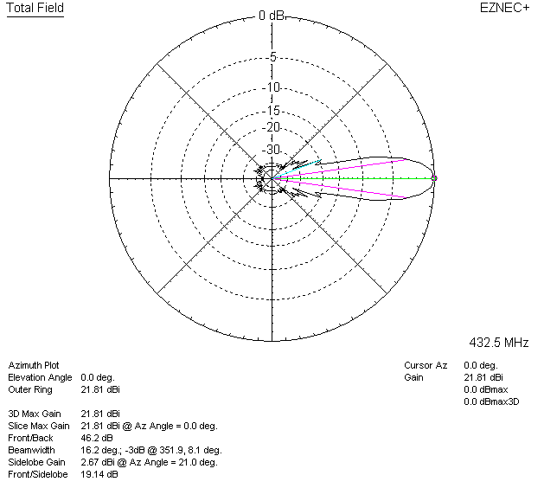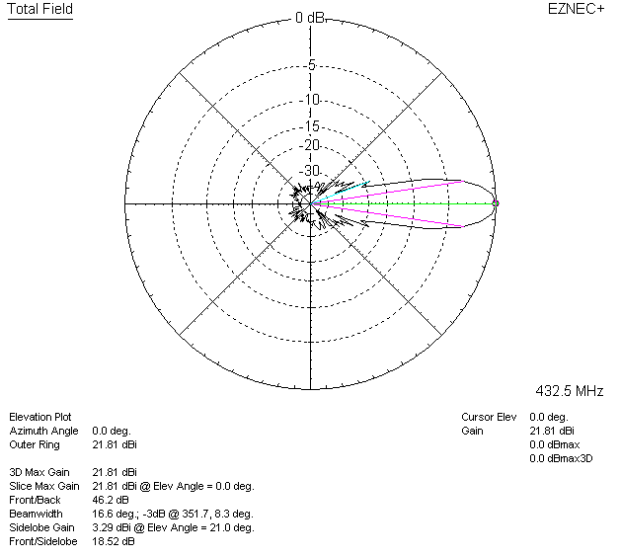

LOSSES INCLUDED (aluminum)
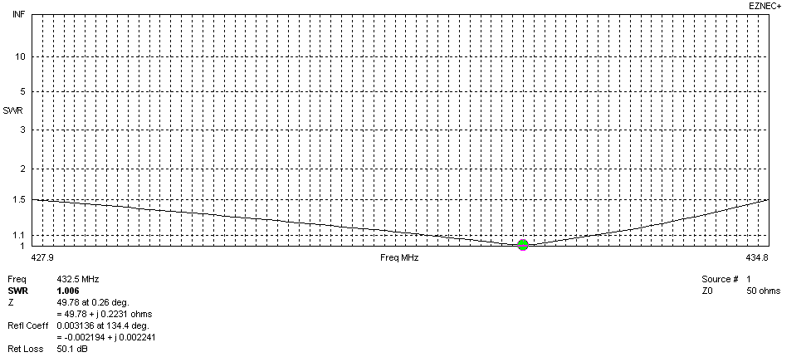
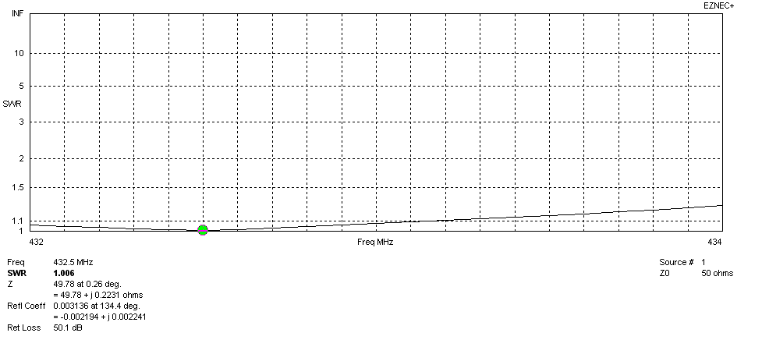
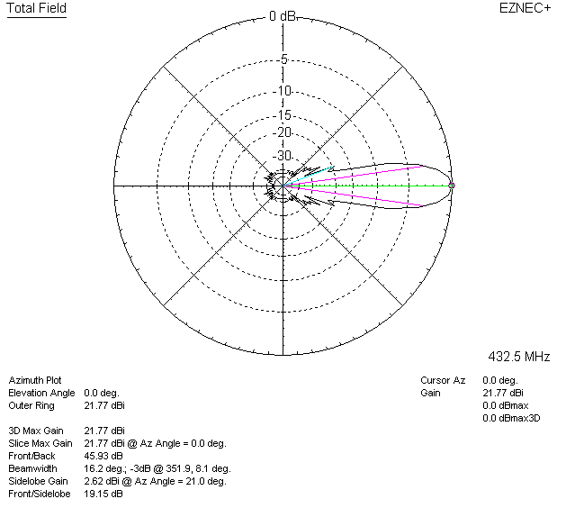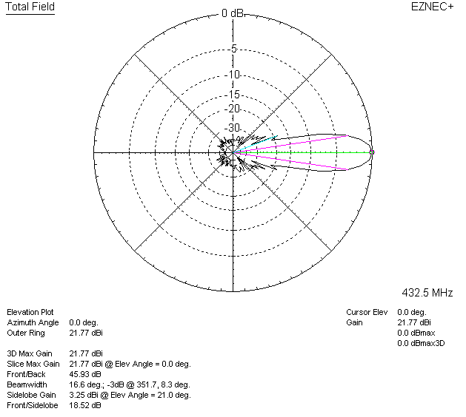

LOSSES INCLUDED (silver)
